www.ranko.ru
“ Комплекс оборудования для контроля процесса цементирования скважин КЦС-32”
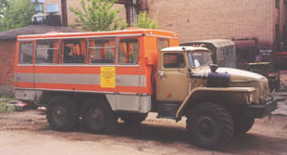Состав:
- блок манифольда БМ-70, с установленными на нем датчиками и системой обогрева, размещенный на шасси автомобиля (Урал-43203-10, ЗИЛ-131, ЗИЛ-433422);
- станция контроля параметров и управления процессом цементирования СКЦ, смонти-рованная в вахтовом автобусе на шаси автомобиля (Урал-43203-10, ЗИЛ-131, ЗИЛ-433422, КАМАЗ-43118).
Назначение:
- обвязка насосных агрегатов между собой и устьевой головкой при цементировании скважин;
- обработка и документирование полученной информации на персональном компьютере;
- выдача рекомендаций по корректировке технологического процесса с целью предотвращения гидроразрыва пласта и недоподъема тампонажного раствора в затрубном пространстве скважин, а также гидроударов при посадке продавочной пробки на упорное кольцо.
ТЕХНИЧЕСКИЕ ХАРАКТЕРИСТИКИ
Параметры
Давление, МПа | от 0 до 40 ± 1%
Плотность, кг/м3 | от 800 до 2600 ± 2%
Расход, м3/с | от 0 до 0,05 ± 2 %
Температура, 0С | от -40 до +60 ± 0,5%
Суммарный объем  закачиваемых объектов, м3 | от 0 до 200 ± 2%

